**《数据库原理与应用》随堂测验2**

学号： 19200312 姓名： 成文涛

**1. 简答题（18分）**

（1）请详述四种用户身份鉴别的方法。（4分）

静态口令鉴别:静态口令一般由用户自己设定鉴别时只要按要求输入正确的令，系统将允许用户使用数据库管理系统。口令是静态不变的。

动态口令鉴别:这种方式的口令是动态变化的，每次鉴别时均需使用动态产生的新口令登陆数据库管理系统，即采用一次一密的方法。

生物特征置别:一种通过生物特征进行认证的技术,生物特证是指生物体准-具有的可测量、识别和验证的稳定生物特征。

智能卡鉴别:智能卡是一种不可复刻的硬件，内置集成电路的芯片具有硬件加密功能。由用户通过随身携带，登录数据库管理系统，将智能卡插入专用的读卡器进行身份验证。

（2）详述两位数据库领域图灵奖获得者的主要学术贡献。（6分）

查尔斯.巴赫曼:主持设计与开发了最早的网状数据库管理系统IDS:他积极推动与

促进了数据库标准的制定，DBTG提出的网状盐据库模型及数据定义和数据操纵语言，即DDL和DML的规范说明，于1971年推出第一个正式报告- DBTG报告。DBTG首次确定了数据库的三层体系结构，明确了数据库管理员DBA的相概念。

埃德加弗兰克科德:首创了关系模型理论.为关系型数据库做出3奠基型的贡献。用关击的概概念来建立数据模型，用以描述、设计与操纵数据库，是埃德加.科德的创举。

（3）为什么在数据管理中需要“范式”，BCNF范式的优点和可能的缺点是什么？（8分）

“范式”目的在子规范应用数据的在储结构，减少插入删惊,异常.以及修改复杂数据见余等问题。规范化的基本思想是逐步消除数据依赖中不合适的部分规范化实质上是规概念的单一化。

优点：基本上解决了数据冗余，过大的问题，消除了插入异常，修改异常和删除异常。

可能的缺点：查询耗时间。

**2. 设计题(12分)**

某工厂生产若干产品，每种产品由不同的零件组成，有的零件可用在不同的产品上。这些零件由不同的原材料制成，不同零件所用的材料可以相同，也可以不同。这些零件按所属的不同产品分别放在若干仓库中，原材料按照类别放在若干仓库中（即相同的原材料放一起）。

1.请用E-R模型表示此工厂产品、零件、材料、仓库的概念模型。（6分）

2.请将上面的E-R模型转换为等价的关系模式，并标示出主码。（6分）

1.

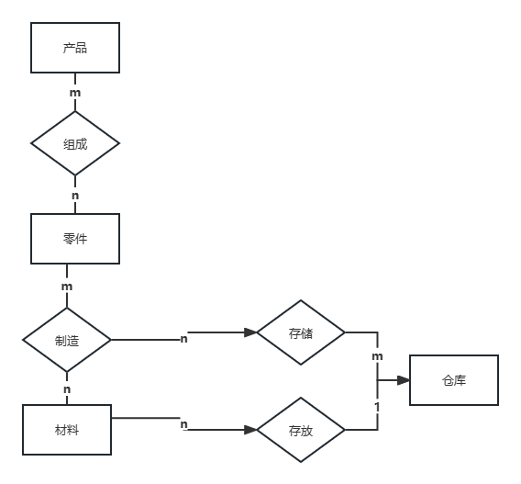

2.

产品（产品号（主码），产品名，仓库号）

零件(零件号(主码)，零件名)

材料(材料号（主码），材料名，类别，仓库号，存储量)

仓库(包库号（主码），仓库名)

产品组成(产品号，零件号，使用零件量)

主码（产品号，零件弓)

零件组成(零件号，材料号，使用材料量)

主码(零件号，材料号）

专件储存(零件号，仓库号，存储量)

主码(零件号，仓库号)

**3. 综合题(10分)**

首先阅读第16章数据仓库与联机分析处理技术，即第409至414页。

请根据第一、二章中数据模型、数据模式（schema）的理论比较典型的关系数据库（OLTP）和数据仓库（OLAP）系统的区别。

传统的关系型数据库为操作型处理服务，数据仓库为分析性处理服务。

事务处理通常是对一组记录的查询与修改，要求快速响应用户要求，对数据的安全性，完整性以及事务的吞吐量要求很高；分析型处理是对数据的查询和分析，要访问的数据量很大，查询和分析的操作很复杂。

数据模型：

关系数据库的数据模型为对象关系模型，而数据仓库分为多个级别元数据进入数据库进行一系列的操作，逐步由细节级数据转为综合级数据。

数据模式：

关系数据库由外模式，模式，内模式三层模式结构组成，数据仓库由后台工具，数据仓库服务器，OLAP服务器和前台工具组成。